移动端机器人控制程序安装说明

一、安装步骤

将bootstrap文件夹放到D:/HRG/HitrobotApp目录下面

将机器人本机防火墙关闭

二、使用步骤

1，查询机器人内部网络 WIFI名称查询

浏览器输入路由器IP 192.168.0.8 密码hitrobot 如图表1

点击回车进入 如图表2

在左侧第三项无线设置 那里有标识机器人内部网络WIFI名称

2，移动端连接机器人WIFI

选择机器人的WIFI 密码hitrobot

3， 通过浏览器自带二维码扫描功能扫描二维码 图表3

若网络连接正常 则移动端自动进入 图表4界面

选择手动控制选项 进入图表5界面 出现前后左右停5个按钮

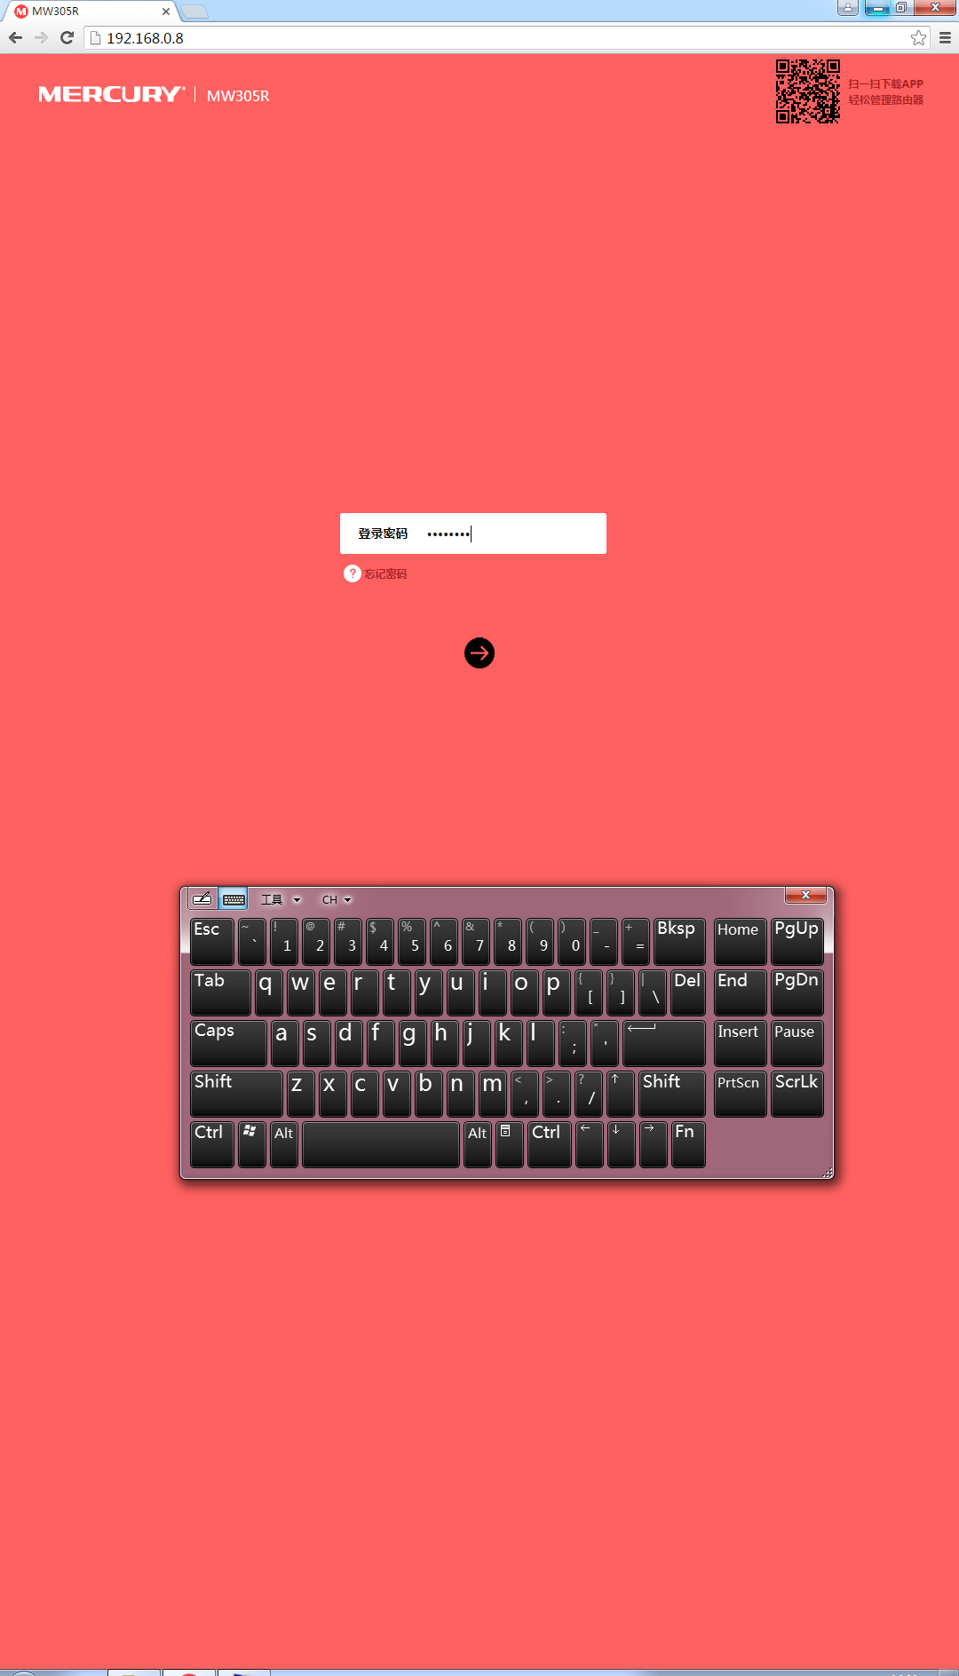

图表 1

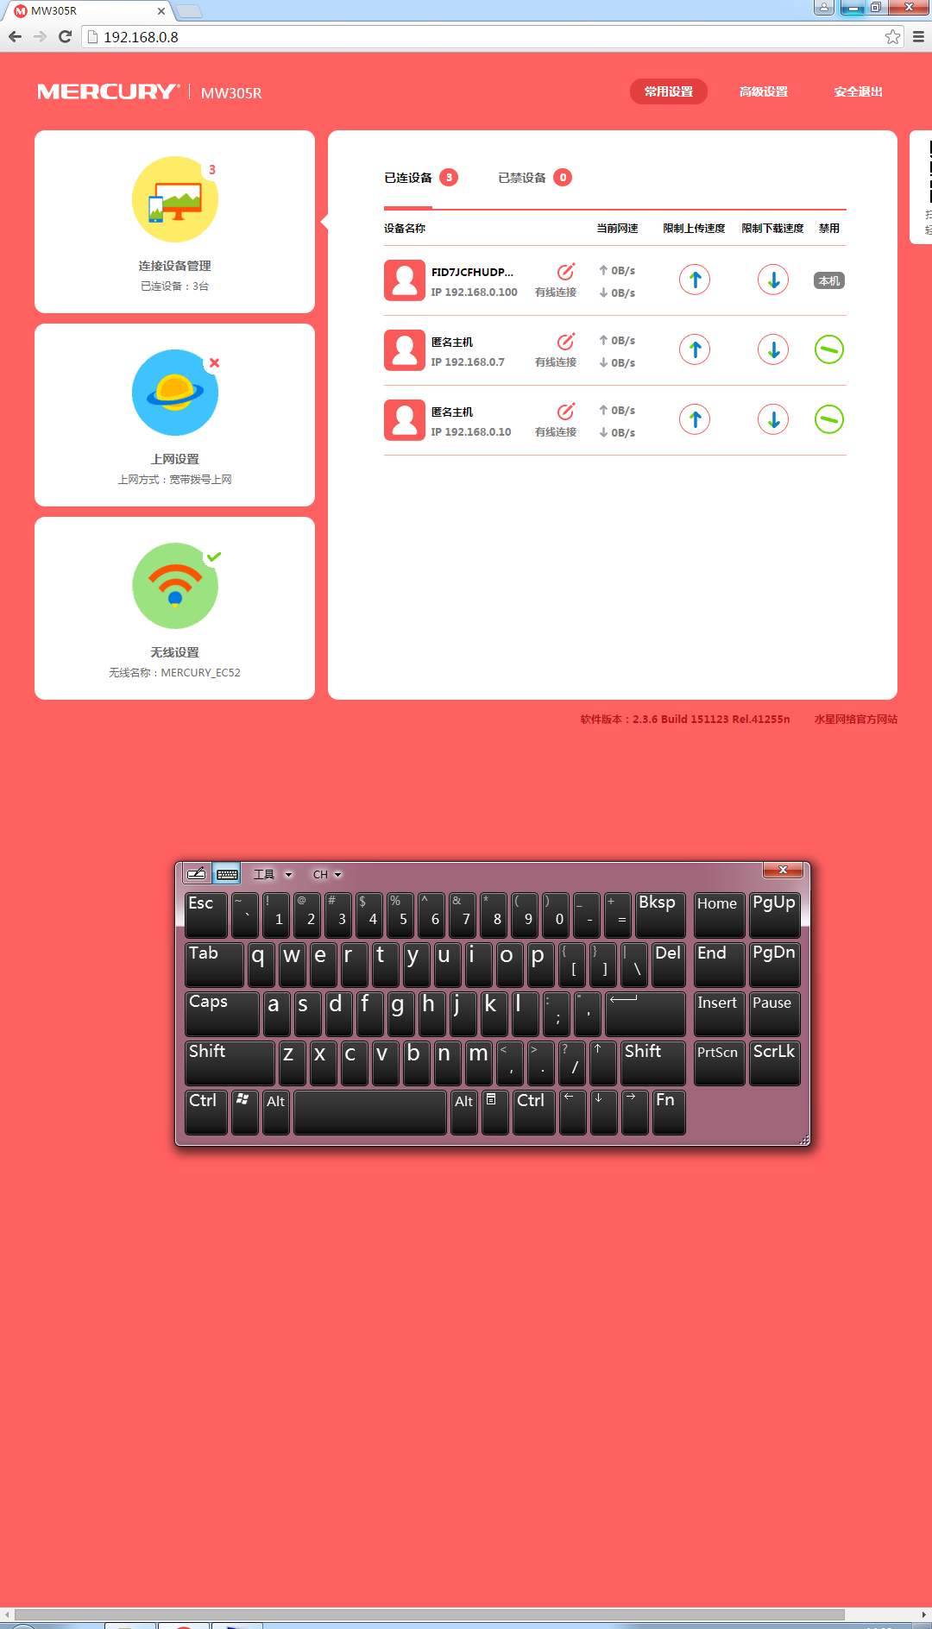

图表 2



图表 3

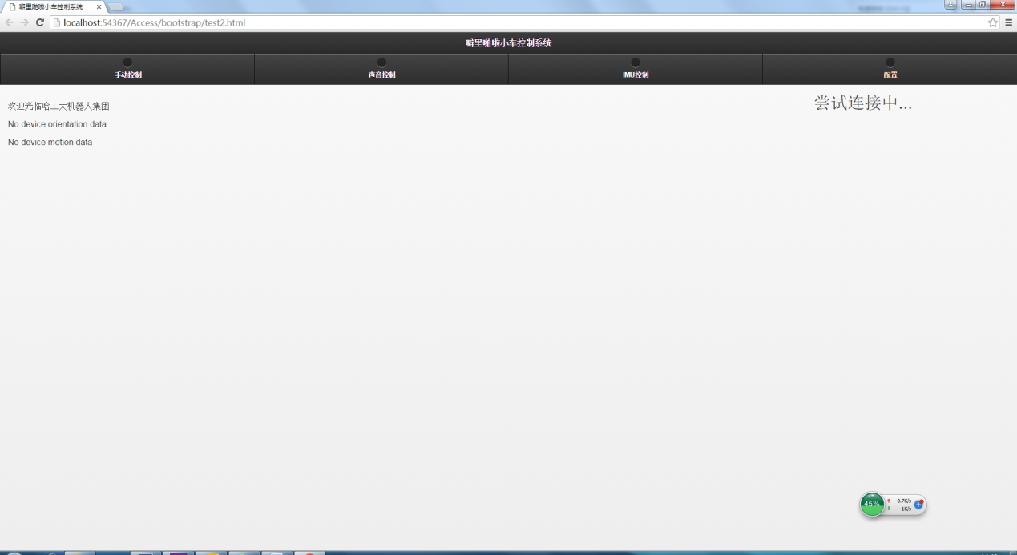

图表 4

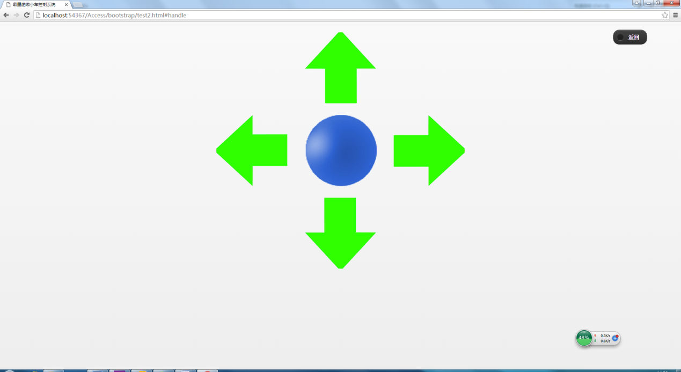

图表 5